МИНИСТЕРСТВО НАУКИ И ВЫСШЕГО ОБРАЗОВАНИЯ

РОССИЙСКОЙ ФЕДЕРАЦИИ

ФГБОУ ВО

«БРЯНСКИЙ ГОСУДАРСТВЕННЫЙ ТЕХНИЧЕСКИЙ УНИВЕРСИТЕТ»

ФАКУЛЬТЕТ ИНФОРМАЦИОННЫХ ТЕХНОЛОГИЙ

Кафедра «Информатика и программное обеспечение»

Преддипломная практика

Тема: «Проектирование и разработка программного комплекса для формирования технико-коммерческих предложений с реализацией подсистемы автоматического подбора насосных станций водоснабжения»

Выполнил студент гр. о-17-ПРИ-рпс-б,

________________________Трунников М.В.

«____» ________________ 2021 г.

Защищено с оценкой: __________________

Руководитель:

__________________к.т.н., доц. Лагерев Д.Г.

«____» ________________2021 г.

БРЯНСК

2021

**МИНИСТЕРСТВО НАУКИ И ВЫСШЕГО ОБРАЗОВАНИЯ РФ**

**Брянский Государственный Технический Университет**

*Кафедра «Информатика и программное обеспечение»*

**Задание**

на преддипломную практику

студенту гр. О-17-ПРИ-рпс-Б Трунникову М.В.

Тема дипломной работы:

**Проектирование и разработка программного комплекса для формирования технико-коммерческих предложений с реализацией подсистемы автоматического подбора насосных станций водоснабжения**

***Задачи на период прохождения практики:***

1. Оформить следующие разделы пояснительной записку в соответствии с требованиями методических указаний по выполнению ВКР:

* Техническое задание
  + Доработать функциональные требования.
* Проектирование и разработка программного продукта
  + Доработать архитектуру программного комплекса.
  + Доработать проектные модели программного комплекса.

1. Разработать следующие подсистемы (модели) программного комплекса:

* Реализовать базу данных в СУБД MySQL.
* Разработать пользовательские интерфейсы.
* Разработать модуль «Расчета полиномиальной аппроксимации гидравлической характеристики насоса».
* Разработать модуль «Расчета себестоимости насосной станции».
* Разработать модуль «Расчета габаритных размеров насосной станции».
* Разработать модуль «Расчета состава арматуры для подобранной насосной станции».

1. Выполнить тестирование разработанных подсистем (модулей).
2. Составить список актуальной литературы более 20 наименований.

Руководитель дипломного проектирования: к.т.н., доц. Титарев Д.В.

Руководитель преддипломной практики: к.т.н., доц. Лагерев Д.Г.

Студент гр. О-17-ПРИ-рпс-Б: Трунников М.В.

Содержание

ВВЕДЕНИЕ 4

1. ТЕХНИЧЕСКОЕ ЗАДАНИЕ 5

1.1. Функциональные требования 5

2. ПРОЕКТИРОВАНИЕ И РАЗРАБОТКА ПРОГРАММНОГО КОМПЛЕКСА 14

2.1. Архитектура программного комплекса 14

2.1.1. Обоснование выбранной архитектуры 14

2.1.2. Описание выбранной архитектуры 15

2.2. Проектные модели программного комплекса 18

2.2.1. Диаграмма компонентов 18

2.2.2. Диаграмма классов 18

3. Подсистемы программного комплекса 22

3.1. База данных 22

3.2. Пользовательские интерфейсы 22

3.3. Модуль «Расчета полиномиальной аппроксимации гидравлической характеристики насоса» 25

3.4. Модуль «Расчета себестоимости насосной станции» 25

3.5. Модуль «Расчета габаритных размеров насосной станции». 26

3.6. Модуль «Расчета состава арматуры для подобранной станции» 27

4. Тестирование 28

4.1. Тестирование работы WEB API методом черного ящика 28

4.2. Модульное тестирование 29

4.3. Кроссбраузерное тестирование 30

ЗАКЛЮЧЕНИЕ 32

СПИСОК ЛИТЕРАТУРЫ 33

# ВВЕДЕНИЕ

Учебная практика посвящена работе над дипломным проектом, темой которого является «проектирование сервиса для поиска аномалий в транзакционных данных с реализацией пользовательских интерфейсов».

Целью практики является систематизация и углубление теоретических знаний и сбор необходимых материалов для реализации дипломной работы.

Для достижения поставленной цели были поставлены следующие задачи:

1. Ознакомиться с принципами разработки программного обеспечения на базе практики;
2. Закрепить теоретическую подготовку и расширить технический кругозор студента по осваиваемому направлению с учетом тематики дипломной работы путем изучения инструментальных средств и технологий разработки программного обеспечения, изучения технической литературы;
3. Приобрести навыки инженерной и исследовательской работы в области создания программного обеспечения и особенностей эксплуатации автоматизированных систем;
4. Собрать материал, необходимый для последующего дипломного проектирования в соответствии с индивидуальным заданием, полученным от руководителя дипломного проектирования;
5. Подготовить первые главы дипломной работы.

# ТЕХНИЧЕСКОЕ ЗАДАНИЕ

## Функциональные требования

Программный комплекс должен обеспечивать возможность выполнения перечисленных ниже функций:

1. осуществлять авторизацию пользователей при входе в веб-сервис под следующими ролями:
   * «Администратор»;
   * «Менеджер БПЕ»;
   * «Менеджер компании-партнера»;
   * «Менеджер проектного института».
2. При входе в веб-сервис под учетной записью, соответствующей роли **«Администратор»** пользователь должен иметь возможность:
   * просматривать и редактировать список всех пользователей, зарегистрированных в системе, и их ролей;
   * назначать и изменять роли пользователей, зарегистрированных в системе;
   * просматривать список всех проектов;
   * получать подробную информацию о проекте и редактировать ее;
   * создавать новый проект;
   * просматривать список всех контрагентов;
   * получать подробную информацию о контрагенте и редактировать ее;
   * добавлять нового контрагента в систему;
   * просматривать список насосов;
   * получать подробную информацию о насосе и редактировать ее;
   * добавлять новый насос вручную;
   * импортировать насосы из файлов формата xlsx;
   * просматривать, редактировать и импортировать из файла формата xlsx списки всех составляющих компонентов насосной станции (арматура, системы управления, рамы, коллекторы, работы по сборке станции);
   * просматривать, добавлять и удалять изображения насосных станций;
   * просматривать и редактировать список подборов в рамках проекта;
   * получать и редактировать полную подробную информацию о подборе: рабочая точка, проектная рабочая точка, количество основных насосов, количество резервных насосов, системы управления, производители и серии насосов, коллекторы;
   * получать информацию о подобранных насосных станциях в рамках подбора: список подобранных насосных станций, их себестоимость, процентная или номинальная наценка, итоговая стоимость, комментарий к насосной станции;
   * редактировать список подобранных насосных станций в рамках подбора;
   * формировать ТКП по подобранной насосной станции в формате PDF;
   * создавать новый подбор в рамках проекта;
   * получать графическую информацию в виде графика гидравлической характеристики насосной станции при просмотре и создании подбора.
3. При входе в веб-сервис под учетной записью, соответствующей роли **«Менеджер БПЕ»** пользователь должен иметь возможность:
   * просматривать список всех проектов;
   * получать подробную информацию о проекте и редактировать ее;
   * создавать новый проект;
   * просматривать список всех контрагентов;
   * получать подробную информацию о контрагенте и редактировать ее;
   * добавлять нового контрагента;
   * просматривать список насосов;
   * получать подробную информацию о насосе и редактировать ее;
   * добавлять новый насос вручную;
   * просматривать и редактировать списки всех составляющих компонентов насосной станции (арматура, системы управления, рамы, коллекторы, работы по сборке станции);
   * просматривать и редактировать список подборов в рамках проекта;
   * получать и редактировать полную подробную информацию о подборе: рабочая точка, проектная рабочая точка, количество основных насосов, количество резервных насосов, системы управления, производители и серии насосов, коллекторы;
   * получать информацию о подобранных насосных станциях в рамках подбора: список подобранных насосных станций, их себестоимость, процентная или номинальная наценка, итоговая стоимость, комментарий к насосной станции;
   * редактировать список подобранных насосных станций в рамках подбора;
   * формировать ТКП по подобранной насосной станции в формате PDF;
   * создавать новый подбор в рамках проекта;
   * получать графическую информацию в виде графика гидравлической характеристики насосной станции при просмотре и создании подбора.
4. При входе в веб-сервис под учетной записью, соответствующей роли **«Менеджер компании-партнера»** пользователь должен иметь возможность:
   * просматривать список созданных пользователем проектов;
   * получать подробную информацию о созданном пользователем проекте и редактировать ее;
   * создавать новый проект;
   * просматривать список созданных пользователем контрагентов;
   * получать подробную информацию созданном пользователем о контрагенте и редактировать ее;
   * добавлять нового контрагента в систему;
   * просматривать список насосов;
   * получать подробную информацию о насосе без возможности редактирования;
   * просматривать и редактировать список подборов в рамках созданного пользователем проекта;
   * получать и редактировать подробную информацию о подборе: рабочая точка, проектная рабочая точка, количество основных насосов, количество резервных насосов, системы управления, производители и серии насосов, коллекторы;
   * получать информацию о подобранных насосных станциях в рамках подбора: список подобранных насосных станций, итоговая стоимость, комментарий к насосной станции;
   * редактировать список подобранных насосных станций в рамках подбора;
   * формировать ТКП по подобранной насосной станции в формате PDF;
   * создавать новый подбор в рамках созданного пользователем проекта;
   * получать графическую информацию в виде графика гидравлической характеристики насосной станции при просмотре и создании подбора.
5. При входе в веб-сервис под учетной записью, соответствующей роли **«Менеджер проектного института»** пользователь должен иметь возможность:
   * просматривать список созданных пользователем проектов;
   * получать подробную информацию о созданном пользователем проекте и редактировать ее;
   * создавать новый проект;
   * просматривать список созданных пользователем контрагентов;
   * получать подробную информацию о созданном пользователем контрагенте и редактировать ее;
   * просматривать список насосов;
   * получать подробную информацию о насосе без возможности редактирования;
   * просматривать и редактировать список подборов в рамках созданного пользователем проекта;
   * получать и редактировать подробную информацию о подборе: рабочая точка, проектная рабочая точка, количество основных насосов, количество резервных насосов, системы управления, производители и серии насосов, коллекторы;
   * получать информацию о подобранных насосных станциях в рамках подбора: список подобранных насосных станций, итоговая стоимость, комментарий к насосной станции;
   * редактировать список подобранных насосных станций в рамках подбора;
   * формировать ТКП по подобранной насосной станции в формате PDF;
   * создавать новый подбор в рамках созданного пользователем проекта;
   * получать графическую информацию в виде графика гидравлической характеристики насосной станции при просмотре и создании подбора.
6. Программный комплекс должен хранить сведения о:
   * пользователях: логин, хэш пароля, роль;
   * проектах: наименование, описание, область, статус, заказчик, проектировщик, монтажник, дата создания;
   * контрагентах: наименование, описание, область, ИНН, контактный телефон, e-mail;
   * насосах: артикул, производитель, серия, марка, описание, цена, валюта, гидравлическая характеристика, мощность, тип соединения, потребляемый ток, габаритные размеры, масса, ориентация, ДУ входа, ДУ выхода, тип перехода на коллектор, высота всасывания, расстояние между осями, дата актуализации цены;
   * системах управления: артикул, тип станции, тип системы управления, описание, мощность частотных преобразователей; количество насосов, на которое рассчитана система управления; масса, цена, валюта, дата актуализации цены;
   * арматуре: артикул, тип арматуры, тип соединения, ДУ, длина, масса, цена, валюта, дата актуализации цены;
   * рамах: артикул, количество насосов, на которое рассчитана рама; максимально-допустимая суммарная масса насосов, масса рамы, цена, валюта, дата актуализации цены;
   * коллекторах: артикул, тип коллектора, ДУ общий, ДУ патрубков, количество патрубков, масса, тип соединения, материал коллектора, цена, валюта, дата актуализации цены;
   * работах по сборке насосной станции: тип коллектора, тип системы управления, количество насосов в насосной станции, верхняя граница массы одного насоса в составе станции, цена работы, валюта, дата актуализации цены;
   * подборах в рамках проекта: тип станции, тип подбора, дата создания, дата последнего обновления, проектная рабочая точка, количество основных насосов, количество резервных насосов; системы управления, серии насосов и коллекторы, из которых подбираются насосные станции; комментарий к подбору;
   * насосных станциях в рамках подбора: дата создания, себестоимость, процентная наценка, номинальная наценка, итоговая стоимость, комментарий к подобранной насосной станции, количество основных насосов, количество резервных насосов, артикул насосов в составе станции, артикул системы управления в составе станции, артикул коллекторов в составе станции, тип шкафа системы управления, габаритные размеры, вес станции;
   * ДУ: значение, установленное ГОСТ 28338-89 «Соединения трубопроводов и арматура. Номинальные диаметры. Ряды» [2].
7. Требования к модулю расчета себестоимости подобранной насосной станции:
   * себестоимость насосной станции складывается из стоимостей следующих ее составляющих: насосов, системы управления, арматуры, рамы, входного коллектора, напорного коллектора и работы по сборке насосной станции;
   * расчет себестоимости производится в рублях;
   * при расчете используется актуальный валютный курс.
8. Требования к модулю расчета габаритных размеров подобранной насосной станции:
   * рассчитываются следующие габаритные размеры: длина насосной станции, высота насосной станции, ширина насосной станции, расстояние от низа рамы до оси входного коллектора, расстояние от низа рамы до оси напорного коллектора, горизонтальное расстояние от оси входного коллектора до оси напорного коллектора, ДУ входного коллектора, ДУ напорного коллектора;
   * габаритные размеры представлены в мм (за исключением ДУ коллекторов);
   * расчет габаритных размеров производится исходя из следующих характеристик: тип перехода на коллектор у насосов в составе станции, типа системы управления, габаритных размеров используемой в станции арматуры и коллекторов.
9. Требования к модулю расчета полиномиальной аппроксимации гидравлической характеристики насоса:
   * рассчитывается полиномиальная аппроксимация второй степени;
   * точность рассчитываемых коэффициентов полиномиального уравнения второй степени составляет от 6 до 10 знаков после запятой.
10. Требования к модулю импортирования составляющих компонентов насосной станции:
    * импортирование осуществляется из файла формата xlsx;
    * файл должен содержать один лист;
    * файл, предназначенный для импортирования насосов, должен содержать следующие поля в указанном порядке: артикул, производитель, серия, марка, цена, валюта, длина, высота, ширина, высота всасывания, расстояние между осями, масса, мощность, потребляемый ток, тип соединения, ориентация, ДУ входа, ДУ выхода; гидравлическая характеристика в формате «*q1 h1 q2 h2 …qn hn*», где *q* – пропускная способность насоса (м3/час), *h* – водяное давление (м), *n* ∈ {6, 7, …, 15}; тип перехода на коллектор;
    * файл, предназначенный для импортирования систем управления, должен содержать следующие поля в указанном порядке: артикул, тип станции, тип системы управления; количество насосов, на которое рассчитана система управления; мощность частотных преобразователей, масса, описание, цена, валюта;
    * файл, предназначенный для импортирования арматуры, должен содержать следующие поля в указанном порядке: артикул, тип арматуры, тип соединения, ДУ, длина, масса, цена, валюта;
    * файл, предназначенный для импортирования рам, должен содержать следующие поля в указанном порядке: артикул, количество насосов, максимально-допустимая суммарная масса насосов, масса рамы, цена, валюта;
    * файл, предназначенный для импортирования коллекторов, должен содержать следующие поля в указанном порядке: артикул, тип коллектора, ДУ общий, ДУ патрубков, количество патрубков, тип соединения, материал коллектора, цена, валюта, масса;
    * файл, предназначенный для импортирования работ по сборке насосных станций, должен содержать следующие поля в указанном порядке: тип коллектора, тип системы управления, количество насосов, верхняя граница массы одного насоса в составе насосной станции, цена, валюта.
11. Требования к модулю построения графика гидравлической характеристики насосной станции:
    * на графике отображаются гидравлические характеристики каждого насоса, входящего в состав насосной станции;
    * на графике отображается заданная пользователем проектная рабочая точка;
    * на графике отображается полученная в результате подбора станции точка пересечения гидравлической характеристики сети и гидравлической характеристики *i*-го насоса, где *i* – количество основных насосов в насосной станции;
    * на графике отображается легенда рабочей точки (точки пересечения) и проектной рабочей точки с численными обозначениями пропускной способности насоса и водяным напором.
12. Требования к модулю формирования ТКП:
    * ТКП формируется автоматически;
    * ТКП формируется в формате PDF;
    * в ТКП описываются характеристики одной насосной станции;
    * ТКП содержит информацию о проекте, для которого производился подбор, проектной рабочей точке, количестве основных и резервных насосов и итоговой стоимости предлагаемого оборудования;
    * ТКП содержит график гидравлической характеристики насосной станции;
    * ТКП содержит состав насосной станции, представленный в виде таблицы;
    * ТКП содержит графическое изображение насосной станции в виде чертежа;
    * ТКП содержит габаритные размеры насосной станции, представленные в виде таблицы;
    * ТКП содержит информацию о массе подобранной насосной станции, потребляемой мощности и потребляемом токе;
    * ТКП содержит описание обозначений насосных станций, а также описание принципов работы станций с различным типом регулирования;
    * ТКП содержит описание системы управления входящей в состав насосной станции.

# ПРОЕКТИРОВАНИЕ И РАЗРАБОТКА ПРОГРАММНОГО КОМПЛЕКСА

## Архитектура программного комплекса

В качестве архитектурного стиля для разрабатываемого программного комплекса была выбрана трехуровневая архитектура.

### Обоснование выбранной архитектуры

Трехуровневая архитектура имеет следующие преимущества [10]:

1. независимость уровней друг от друга, что обеспечивает удобство поддержки;
2. упрощение разработки за счет отделения бизнес-логики;
3. ускорение процесса разработки за счёт возможности распараллеливания работ по созданию каждого из блоков;
4. простота масштабируемости.

Недостатком данной архитектуры является дороговизна реализации, но в текущем проекте этим можно пренебречь в угоду преимуществ.

Для реализации базы данных выбран MySQL [8] и протокол ODBC [11] из-за следующих преимуществ:

1. MySQL бесплатен и является одной из самых популярных СУБД;
2. MySQL обладает всеми качествами, необходимыми для реализации ключевых требований к СУБД, а именно – производительностью, стабильностью и возможностью масштабирования;
3. протокол ODBC предоставляет унифицированный интерфейс и скрывает конкретную реализацию протокола доступа.

Для реализации сервера используется язык программирования   
JavaScript [12] на платформе NodeJS [13]. Для разных модулей принято решение использовать один язык программирования, чтобы избежать проблем их взаимодействия. Кроме того, данный язык имеет множество качественных библиотек, что упрощает процесс разработки. Фреймворк Express [14] является самым популярным для реализации веб-приложений, имеет обширную документацию, удобен в использовании и содержит ряд готовых решений, необходимых для реализации.

Для реализации веб-сервисов используется JavaScript и фреймворк   
React [15]. React – декларативная, эффективная и гибкая JavaScript библиотека, позволяющая создавать сложные пользовательские интерфейсы из небольших и изолированных частей кода, называемых «компонентами».

Для мобильных приложений используется фреймворк React Native [16], так как мобильное приложение реализуется как для платформы Android, так и для платформы iOS, а, следовательно, в данном случае этот язык имеет следующие преимущества:

1. возможность разработки кроссплатформенных приложений, которая упрощает одновременную разработку для Android и iOS;
2. использование нативных (естественных) компонентов обеспечивает узнаваемость интерфейса пользователями;
3. сокращение времени, необходимого на реализацию для двух платформ.

### Описание выбранной архитектуры

Разрабатываемый программный комплекс можно представить, как взаимодействие следующих элементов (рис. 1):

1. Сервер СУБД:
   1. база данных. Реализация осуществляется с использованием СУБД   
      MySQL [8]. Взаимодействия с другими компонентами системы осуществляется через API по протоколу ODBC (Open Database Connectivity) [11];
   2. API. Реализован на языке JavaScript [12]. Служит для обеспечения взаимодействия между СУБД и серверной частью через шину обмена данными по протоколу HTTPS.
2. Сервер. Реализован на языке JavaScript на платформе NodeJS [13] с использованием фреймворка Express [14]. Этот компонент отвечает за основную логику подбора насосных станций. Подразделяется на два функциональных модуля:
   1. модуль подбора насосных станций: на основе требований заказчика выполняет следующие функции:
      1. расчет полиномиальной аппроксимации гидравлической характеристики насоса;
      2. расчет себестоимости насосной станции;
      3. расчет габаритных размеров насосной станции;
      4. расчет состава арматуры для подобранной насосной станции.
   2. Модуль импортирования составляющих компонентов из файла позволяет обновлять насосы, системы управления, коллекторы и т.д. из файла формата xlsx.
3. Веб-сервисы. Реализуются с использованием JavaScript и фреймворка React [15]. Включают в себя рабочие места администратора, менеджера БПЕ, менеджера компании-партнера, менеджера проектного института, а также ряд модулей, выполняющих следующие функции:
   1. построение графика аппроксимации гидравлической характеристики насосной станции;
   2. авторизация;
   3. формирование ТКП в формате PDF;
4. Мобильные приложения. Выполняют тот же функционал что и веб-сервисы (без рабочих мест администратора, менеджера компании-партнера и менеджера проектного института, а также без возможности импортировать составляющие компоненты насосных станций), но в удобном мобильном виде. Реализуется с использованием фреймворка React Native [15].

|  |  |
| --- | --- |
|  | Рис. 1. Архитектура программного комплекса |

## Проектные модели программного комплекса

Для проектирования программного продукта были разработаны UML-диаграммы [23].

### Диаграмма компонентов

На рис. 2 представлена диаграмма компонентов. На данной диаграмме изображен ряд интерфейсов клиентской части (страница входа, главная страница, список проектов, страница проекта, список подборов, страница подбора, страница создания подбора), API, Сервис БД и связи между ними.

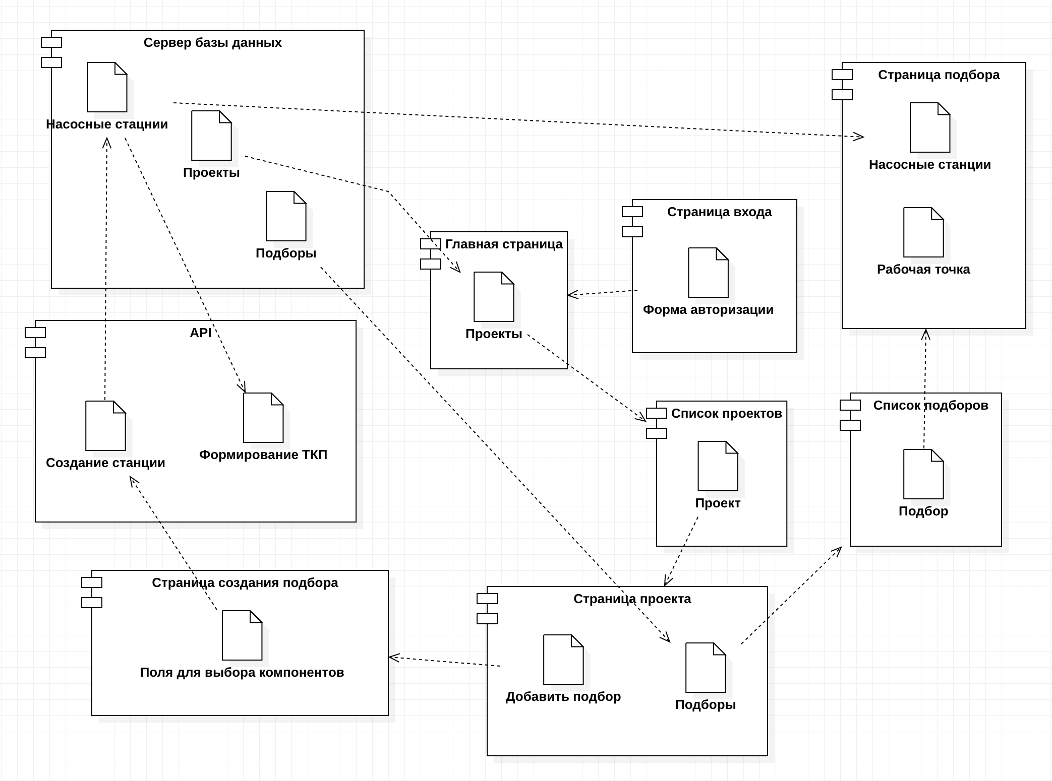

Рис. 2. Диаграмма компонентов

### Диаграмма классов

На рис. 3 представлена диаграмма классов.

|  |  |
| --- | --- |
|  | Рис. 3. Диаграмма классов |

На диаграмме классов представлены основные классы, используемые в программе:

1. Pump – класс хранящий информацию об экземпляре насоса: артикул, производитель, серия, наименование, мощность, потребляемый ток, размер, масса, тип перехода на коллектор, ориентация, цена, ДУ входа, ДУ выхода, описание и гидравлическая характеристика;
2. Size – класс, хранящий информация об экземпляре объекта размера. Размер жестко связан с насосом и удаляется при удалении насоса;
3. Armature – класс, хранящий информацию об арматуре: тип, тип соединения, ДУ, длина, вес, цена;
4. ControlSystem – класс, хранящий информацию о системе управления: артикул, тип, количество насосов, мощность, вес, тип станции, цена, описание;
5. Collector – класс, хранящий информацию о коллекторе: ДУ общее, ДУ патрубков, материал коллектора, тип соединения, тип коллектора, вес, цена;
6. Chassis – класс, хранящий информацию о раме для насосной станции: вес, количество насосов, цена, максимальный суммарный допустимый вес насосов;
7. AssemblyJob – класс, хранящий информацию о работах по сборке насосной станции: тип станции, система управления, количество насосов, вес, цена;
8. PumpStation – класс, хранящий информацию о насосной станции: насосы, арматура, система управления, рама, входной коллектор, выходной коллектор, работа по сборке станции, себестоимость, наценка, итоговая цена, комментарий. В классе представлены методы для генерации ТКП (технико-коммерческое предложение) в формате PDF, а также для добавления наценки к себестоимости для формирования итоговой стоимости станции;
9. PumpStationsSelect – класс, хранящий информацию о подборе насосных станций: пропускная способность, напор водяного столба, количество основных насосов, количество резервных насосов, насосные станции в составе подбора, дата создания, тип станции и комментарий;
10. Project – класс, хранящий информацию о проекте: наименование, область, статус, проектировщик, установщик, заказчик, описание и подборы в составе проекта. Класс предоставляет методы для добавления, редактирования и удаления подборов, также метод для управления статусом проекта;
11. Partner – класс, хранящий информацию о контрагенте: наименование, ИНН, область, телефон, электронная почта;
12. Date – вспомогательный класс, хранящий информацию о дате: день, месяц, год. Класс предоставляет метод для получения текущей даты, а также метод перевода даты в строку;
13. User – класс, хранящий информацию о пользователе: логин, хэш пароля, дата последней авторизации.

# Подсистемы программного комплекса

## База данных

Для разработанного программного комплекса в СУБД MySQL реализована база данных, структура которой представлена на рис. 4.

|  |  |
| --- | --- |
|  | Рис. 4. Структура базы данных в СУБД MySQL |

## Пользовательские интерфейсы

При проектировании и разработке пользовательских интерфейсов должны быть учтены следующие критерии эргономики [18]:

скорость работы пользователя;

количество человеческих ошибок;

скорость обучения;

субъективная удовлетворенность пользователя.

На рис. 5 интерфейса приведен макет страницы просмотра насосов.

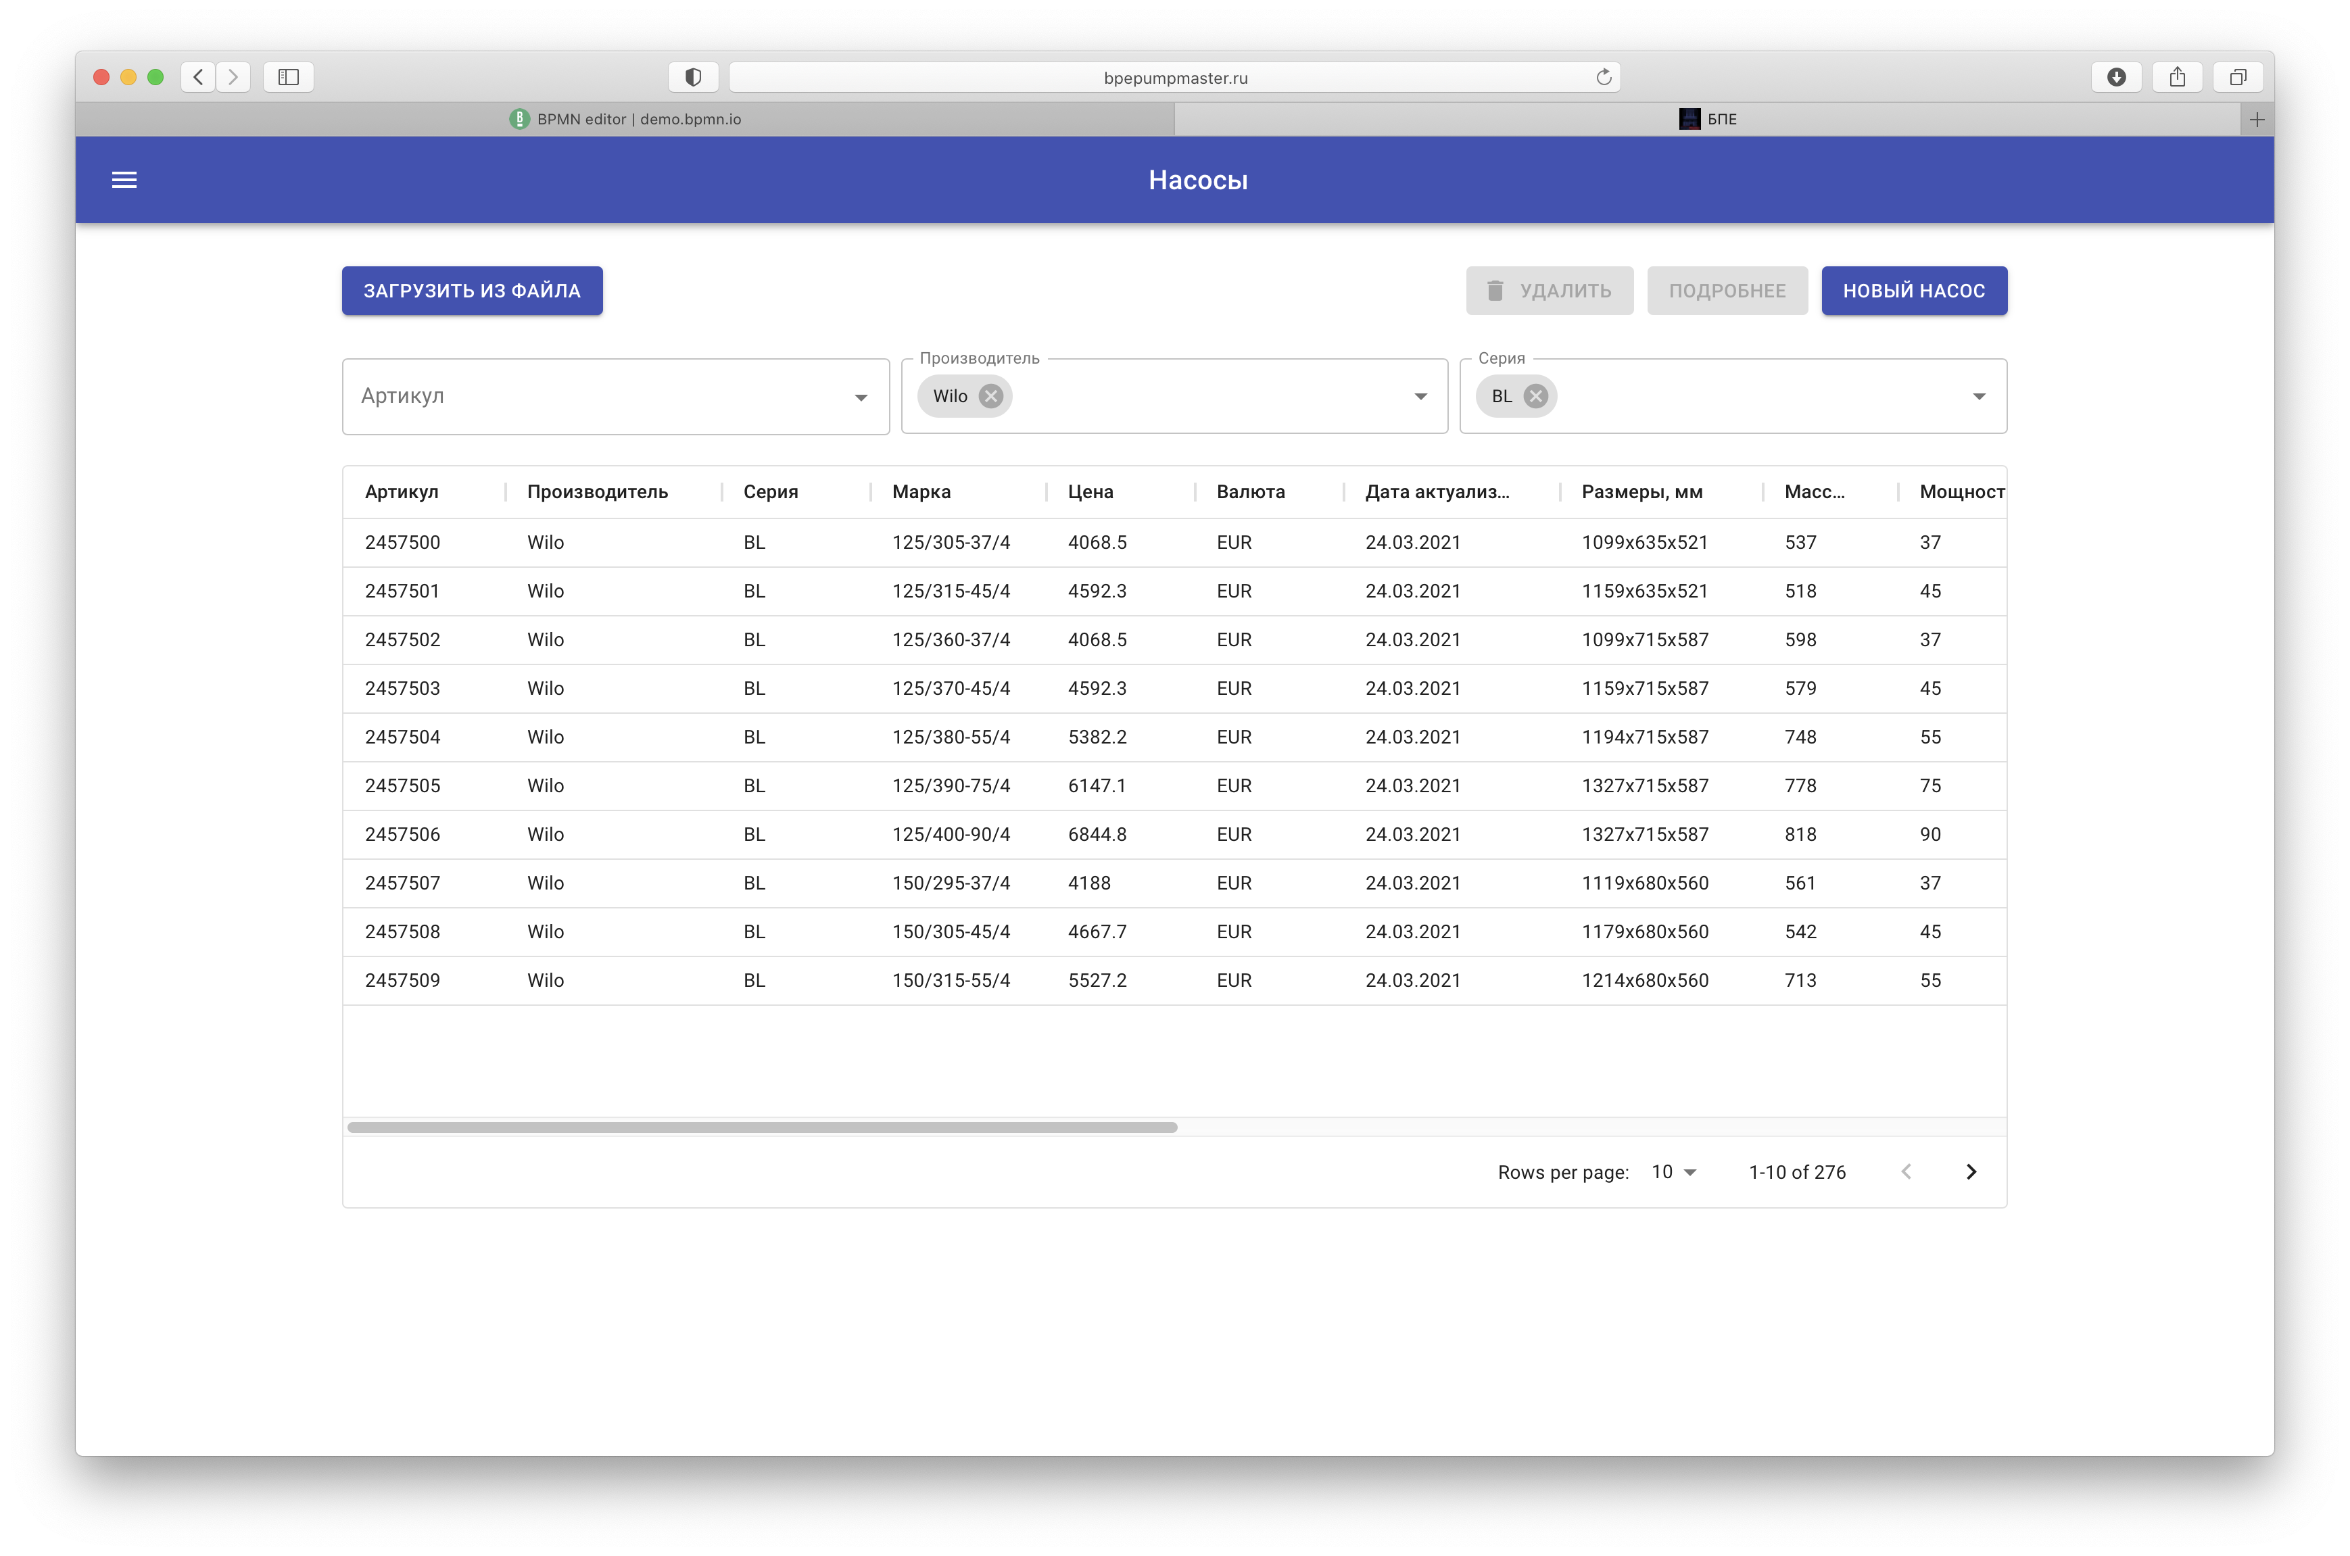

Рис. 5. Страница просмотра насосов

Вверху окна находятся функциональные кнопки импортирования насосов из файла, удаления, подробного просмотра и добавления насоса.

Ниже расположены поля поиска по артикулу, производителю и серии. Далее приведения таблица насосов со всеми характеристиками.

Для увеличения скорости работы значения, введенные в поля поиска, сохраняются в локальном хранилище браузера, и после перезагрузки страницы пользователю не приходится заново совершать поиск.

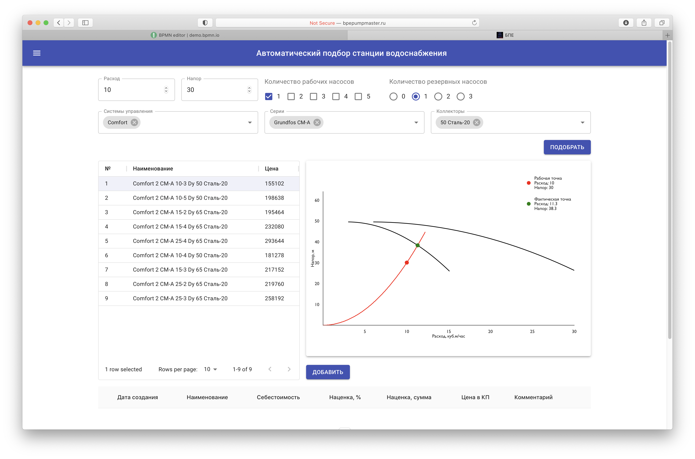

Рис. 6. Страница подбора станций

Главными причинами пользовательских ошибок являются неверное заполнение входных данных и промахи при нажатиях на элементы интерфейса. Первая проблема решается использованием компонентов с автодополнением введенного текста, а также выводом сообщений об ошибках при неправильном заполнении полей. Для минимизации промахов при нажатиях используется выделение активных элементов интерфейса и большой размер компонента.

Скорости обучения работы пользователя способствует стандартный вид элементов управления (меню, кнопок, вкладок и т.п.) и интуитивно понятных элементов интерфейса и способов манипуляции ими.

Для достижения субъективной удовлетворенности используется единая цветовая гамма, акцентирование внимания с помощью ярких цветов и соблюдение необходимого минимума элементов управления на экране.

## Модуль «Расчета полиномиальной аппроксимации гидравлической характеристики насоса»

Разработан модуль «Расчета полиномиальной аппроксимации гидравлической характеристики насоса», предназначенный для перевода графика гидравлической характеристики насоса в массив точек и дальнейший расчет функции аппроксимации с помощью метода наименьших квадратов. Это позволяет получить готовую формулу гидравлической характеристики насоса, что дает возможность быстрее и точнее определять напор рассматриваемого насоса при расходе, заданном рабочей точкой. В качестве аппроксимирующей функции была выбрана полиномиальная функция второго порядка, как наиболее подходящая. На рис. 7 представлен график гидравлической характеристики насоса Grundfos CM-A 3-6, построенный при помощи аппроксимации.

Красным цветом на рис. 2 выделены значения гидравлической характеристики насоса Grundfos CM-A 3-6, измеренные представителями ООО «БПЕ», синим цветом – данные, полученные с помощью аппроксимации.

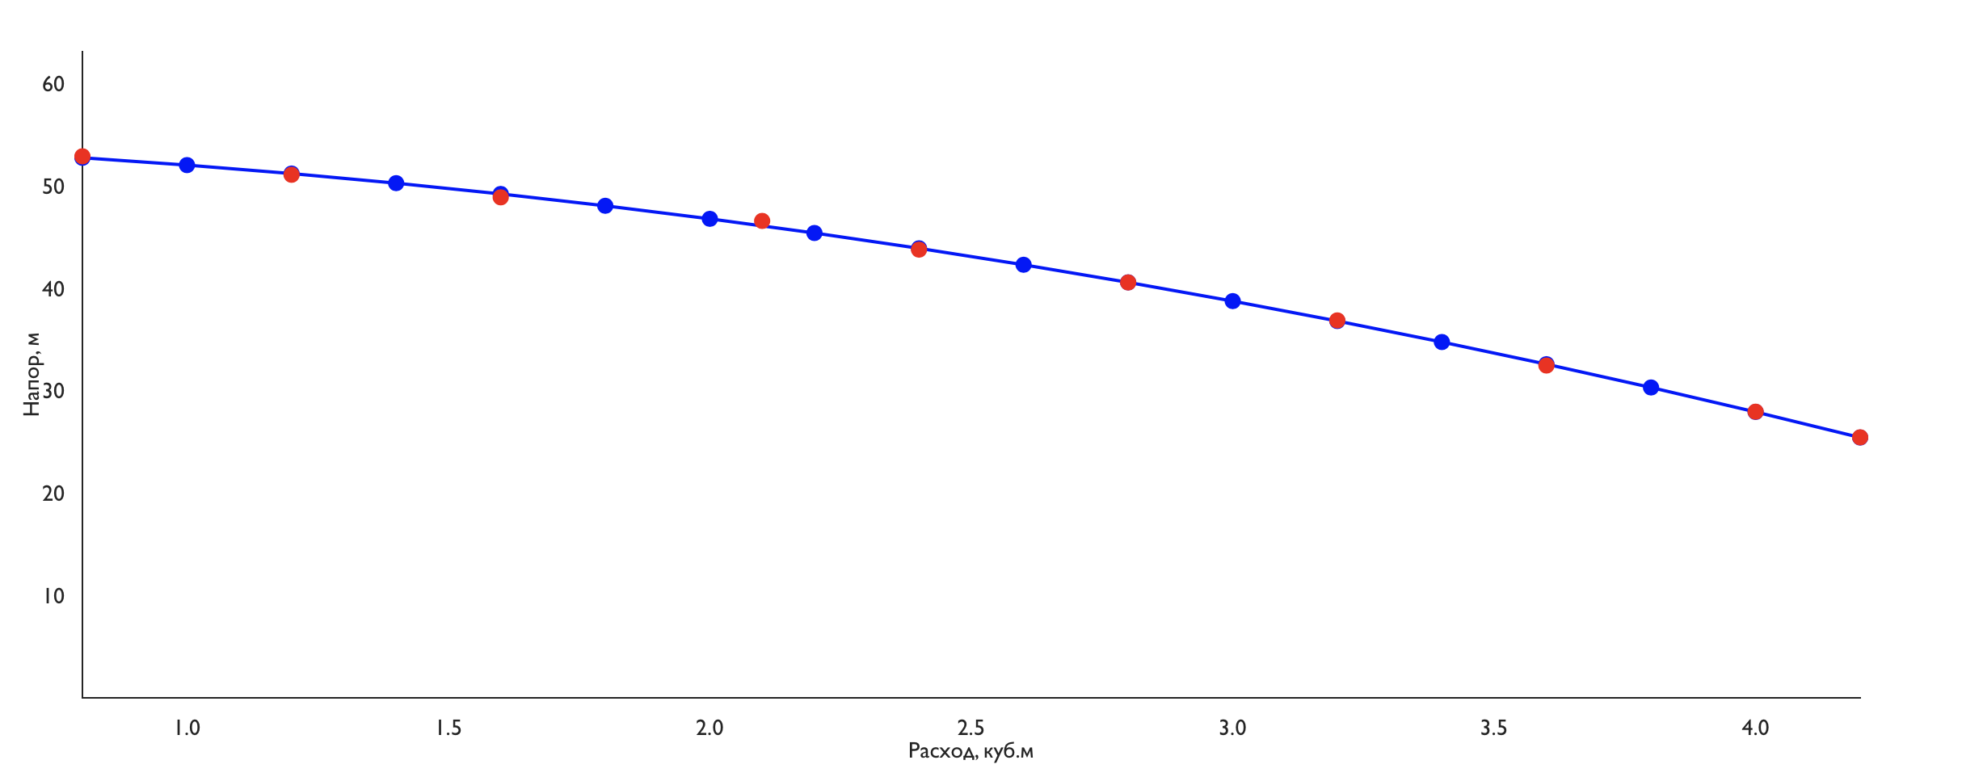

Рис. 7. Гидравлическая характеристика насоса Grundfos CM-A 3-6, построенная при помощи аппроксимации

## Модуль «Расчета себестоимости насосной станции»

Разработан модуль «Расчета себестоимости насосной станции», предназначенный для подсчета промежуточной и итоговой себестоимости подбираемой насосной станции на основе входящих в нее компонентов: насосов, системы управления, арматуры, рамы, входного коллектора, выходного коллектора и работы по сборке насосной станции; а также с учетом актуального курса валют. Пример подбора насосных станций с рассчитанными себестоимостями представлен на рис. 8.

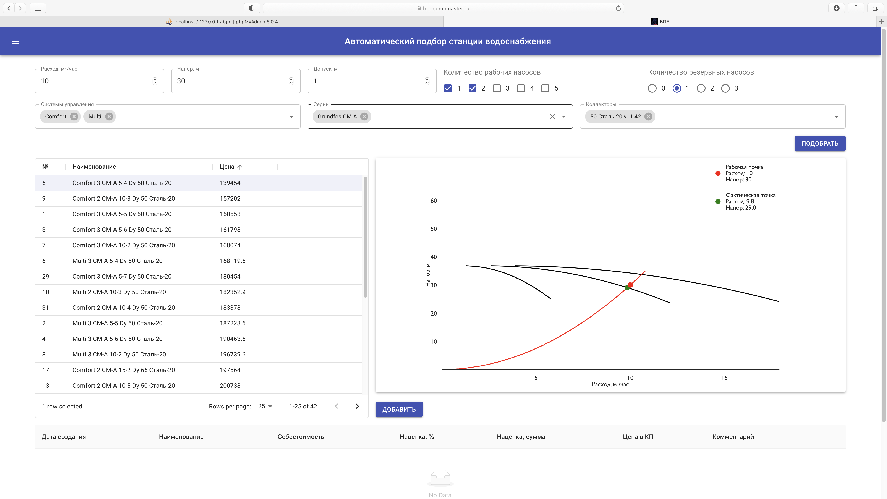

Рис. 8. Подбор насосных станций с рассчитанными себестоимостями

## Модуль «Расчета габаритных размеров насосной станции».

Разработан модуль «Расчета габаритных размеров насосной станции», позволяющий рассчитать габаритные размеры подбираемой насосной станции в зависимости от ориентации насоса, типа перехода на коллектор и системы управления. Габаритные размеры подбираемой насосной станции указываются в ТКП в виде таблицы и сопровождаются схемой установки (см. рис. 9).

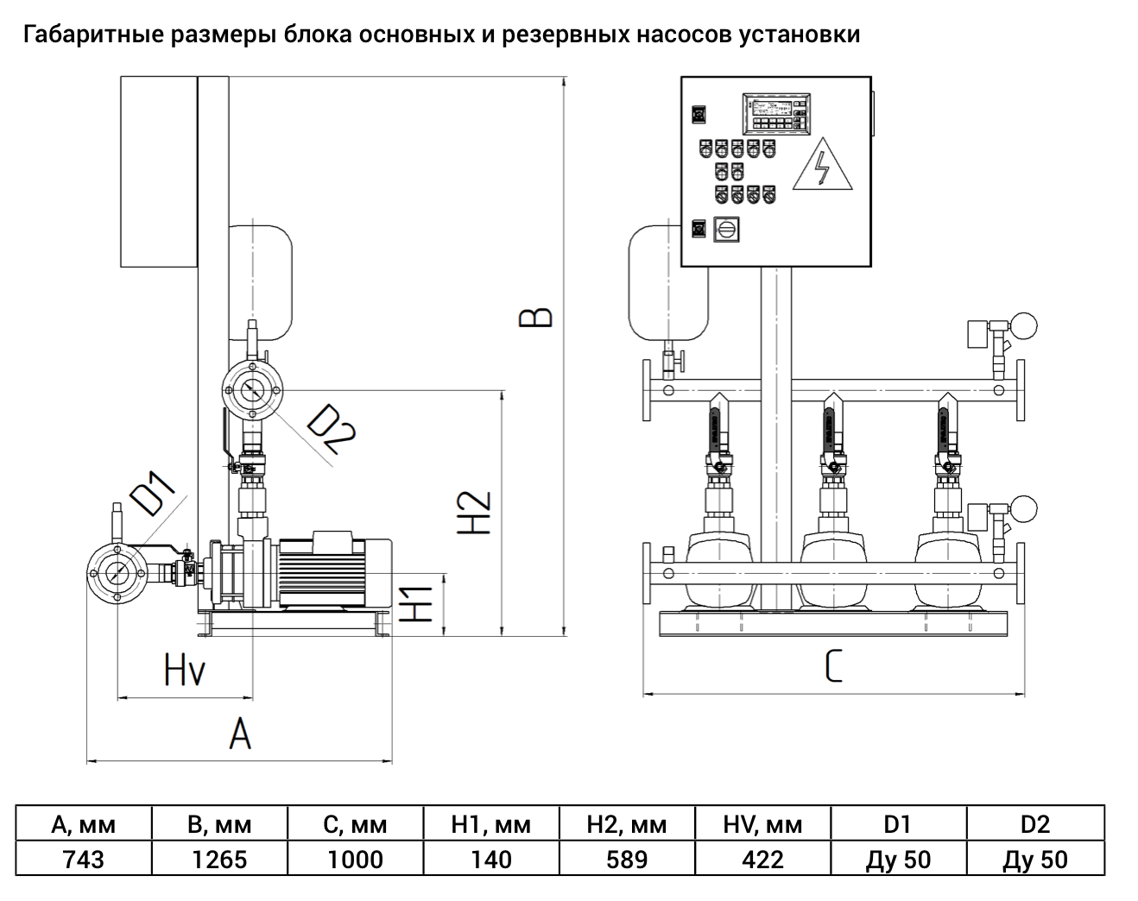

Рис. 9. Габаритные размеры подобранной насосной станции, представленные в ТКП

## Модуль «Расчета состава арматуры для подобранной станции»

Разработан модуль расчета состава арматуры для подобранной насосной станции в зависимости от типа подбора, а также перехода на коллектор. Арматура необходима для расчета габаритных размеров насосной станции, а также для расчета себестоимости.

# Тестирование

Для проверки корректности разработанного программного комплекса проведены следующие виды тестирования:

1. тестирование корректности работы WEB API методом черного   
   ящика [19];
2. модульное тестирование [20];
3. кроссбраузерное тестирование интерфейсов пользовательской   
   части [22].

## Тестирование работы WEB API методом черного ящика

Тестирование методом черного ящика – это функциональное и нефункциональное тестирование без доступа к внутренней структуре компонентов системы [19]. Метод тестирования «черного ящика» – процедура получения и выбора тестовых случаев на основе анализа спецификации (функциональной или нефункциональной), компонентов или системы без ссылки на их внутреннее устройство.

Далее приведен список тест-кейсов (см. таблица 1).

Таблица 1

Тестирование методом черного ящика

|  |  |  |  |
| --- | --- | --- | --- |
| № теста | Входные данные | Ожидаемый результат | Соответствие полученного результата ожидаемому |
| 1 | Запрос: GET http://localhost/api/projects/17 | {  name: “Тестовый проект”,  description: “”,  date: “21.02.2021”,  area: “Брянская область”,  status: “Проект”,  customer: “Тестовый контрагент”,  installer: “Тестовый контрагент”,  designer: “Тестовый контрагент”,  } | Да |
| 2 | Запрос: POST <http://localhos/api/auth/login>  Body:  {  "login": "test",  "password": "test"  } | {  token: “eyJzdWIiOiJ1c2VyMTIzIiwicHJvZHVjdElkcyI6WzEsMl19”  } | Да |
| 3 | Запрос: GET <http://localhost/api/partners/11> | {  id: 11,  name: “Тестовый контрагент”,  date: “12345678910”,  area: “Брянская область”,  email: “test@test.com”,  description: “Описание тестового контрагента”,  phone: “89001234567”  } | Да |

## Модульное тестирование

Модульное тестирование, или юнит-тестирование — процесс в программировании, позволяющий проверить на корректность отдельные модули исходного кода программы [20].

Модульное тестирование выполнялось с помощи фреймворка   
MochaJS [21]. Часть модульных тестов уже разработаны. В качестве примера приведены тесты AutoWaterSelectionCostTest (листинг 1) для тестирования расчета себестоимости при автоматическом подборе и QueryMakerDeleteTest (листинг 2) для тестирования построения запроса на удаление при помощи конструктора запросов.

Листинг 1. Модульный тест расчета себестоимости

|  |
| --- |
| it("AutoWaterSelectionCostTest", function(done){      const expectedCost = 155102;      const body = {consumption: 10, pressure: 30, main: 1, back: 1, pumps: ‘Grundfus CM-A’, cs: ‘Comfort’, collector: ‘25 AISI-30’}      const [ps] = await request(‘POST’, ‘/api/selections/auto-water-select’, body)      if (ps.length !== 1 && ps[0].cost !== expectedCost) {          throw new Error(`Expected ${expectedCost}, but got ${ps[0].cost}`);      }      done();  }); |

Листинг 2. Модульный построения запроса на удаление

|  |
| --- |
| it("QueryMakerDeleteTest", function(){      const expectecQuery = delete from Pumps where id = 2;      const query = qm.deleteFrom(db.pumps.asTable()).where(db.pumps.id, ‘=’, 2).asString()      if (query !== expectedQuery) {          throw new Error(`Expected ${expectedQuery}, but got ${query}`);      }  }); |

## Кроссбраузерное тестирование

Тестирование кроссбраузерности — вид тестирования, направленный на поддержку и правильное полное отображение программного продукта в разных браузерах, мобильных устройствах, планшетах, экранах различного размера [22].

В рамках данного тестирования в самых распространенных браузерах были проверены основные интерфейсы клиентской части.

Список проверяемых браузеров:

1. Google Chrome 89.0;
2. Safari 14;
3. Yandex Browser;
4. Opera 12.

Список сравниваемых интерфейсов:

1. страница автоматического подбора станции;
2. страница просмотра проекта;
3. страница контрагентов;
4. страница просмотра насоса;
5. страница систем управления;
6. страница коллекторов.

В качестве примера приводятся скриншоты интерфейсов страницы автоматического подбора станции в браузерах Safari (рис. 10) и Yandex (рис. 11).

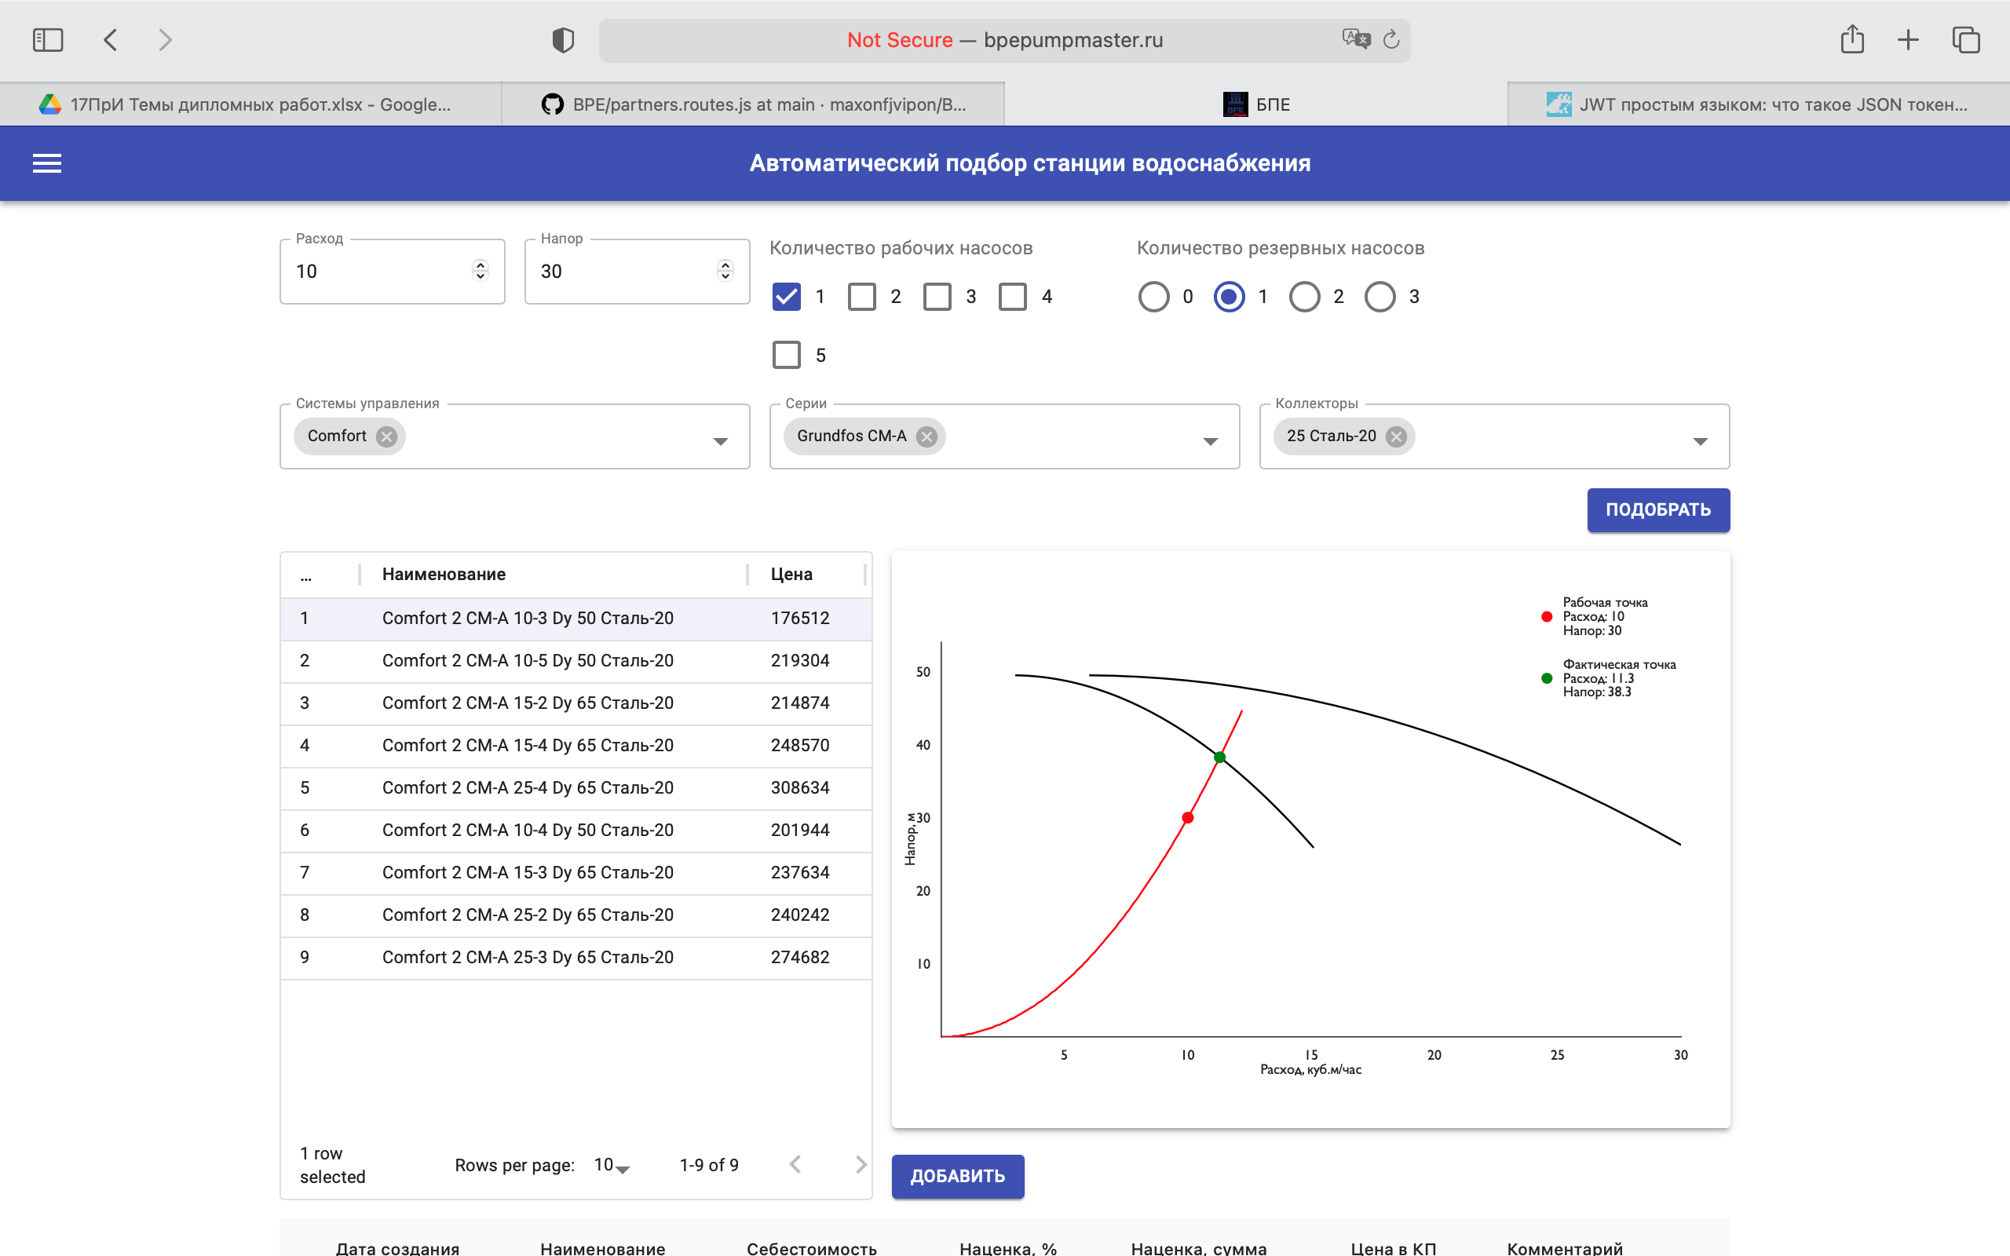

Рис. 10. Страница подбора станции в браузере Safari

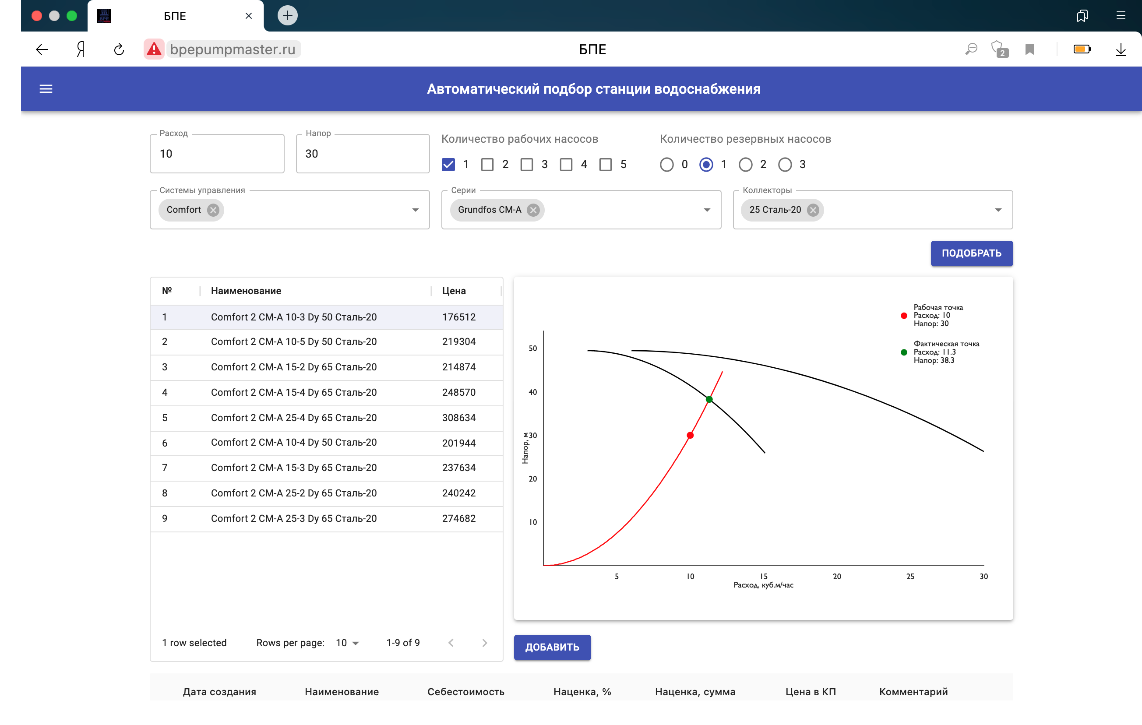

Рис. 11. Страница подбора станции в браузере Yandex

# ЗАКЛЮЧЕНИЕ

В ходе выполнения задания на преддипломную практику в соответствии с требованиями методических указаний по выполнению ВКР были оформлены следующие разделы пояснительной записки:

* техническое задание:
  + функциональные требования.
* Проектирование и разработка программного продукта:
  + архитектура программного комплекса;
  + проектные модели программного комплекса.

Также были разработаны следующие подсистемы (модули) программного комплекса:

* база данных в СУБД MySQL;
* пользовательские интерфейсы;
* модуль «Расчета полиномиальной аппроксимации гидравлической характеристики насоса»
* модуль «Расчета себестоимости насосной станции»;
* модуль «Расчета габаритных размеров насосной станции»;
* модуль «Расчета состава арматура для подобранной насосной станции»;

Далее было выполнено тестирование разработанных подсистем (модулей) и составлен список актуальной литературы более 20 наименований.

# СПИСОК ЛИТЕРАТУРЫ

1. Галдин Н.С. / Основы гидравлики и гидропривода. Учебное пособие / Галдин Н.С. – изд. СибАДИ, 2006;
2. ГОСТ 28338-89 «Соединения трубопроводов и арматура. Номинальные диаметры. Ряды»: [Электронный ресурс]. URL: <https://files.stroyinf.ru/Data2/1/4294850/4294850429.pdf> (Дата обращения: 29.03.2021);
3. Аналитический обзор. Инвестиции в инфраструктуру. Строительство: [Электронный ресурс]. URL: [https://infraone.ru/sites/default/files/analitika/2020/stroitelstvo_2020_infraone_research.pdf](https://infraone.ru/sites/default/files/analitika/2020/stroitelstvo_2020_infraone_research.pdf.) (Дата обращения: 29.03.2021);
4. Подбор насосных установок Antaurus: [Электронный ресурс]. URL: <http://search.antarus.su> (Дата обращения: 29.03.2021);
5. Подбор насосных установок DNA Pupm Selector [Электрнонный ресурс]. URL: <https://dna.dabpumps.com/StartMain.aspx> (Дата обращения 29.03.2021);
6. What is Use Case Diagram: [Электронный ресурс]. URL: <https://www.visual-paradigm.com/guide/uml-unified-modeling-language/what-is-use-case-diagram/> (Дата обращения 29.03.2021);
7. Официальный сайт ООО «БПЕ»: [Электронный ресурс]. URL: <https://bpeltd.ru> (Дата обращения: 29.03.2021);
8. Официальный сайт MySQL: [Электронный ресурс]. URL: <https://www.mysql.com> (Дата обращения 29.03.2021);
9. Официальный сайт Apache Software Foundation: [Электронный ресурс]. URL: <https://www.apache.org> (Дата обращения 29.03.2021);
10. Microsoft. Руководство по архитектуре облачных приложений: [Электронный ресурс]. URL: <https://azure.microsoft.com/en-us/campaigns/cloud-application-architecture-guide/?wt.mc_id=AID625426_QSG_SCL_222400> (Дата обращения 29.03.2021);
11. Официальная документация Open Database Connectivity: [Электронный ресурс].   
    URL: <https://docs.microsoft.com/ru-ru/sql/odbc/microsoft-open-database-connectivity-odbc?view=sql-server-ver15> (Дата обращения 29.03.2021);
12. Официальный страница JavaScript: [Электронный ресурс]. URL: <https://www.javascript.com> (Дата обращения 29.03.2021);
13. Официальный страница NodeJS: [Электронный ресурс]. URL: <https://nodejs.org/en/> (Дата обращения 29.03.2021);
14. Официальный страница NodeJS Express: [Электронный ресурс]. URL: <https://expressjs.com/ru/> (Дата обращения 29.03.2021);
15. Официальный страница ReactJS: [Электронный ресурс]. URL: <https://reactjs.org> (Дата обращения 29.03.2021);
16. Официальный сайт фреймворка React Native: [Электронный ресурс]. URL: <http://facebook.github.io/react-native> (Дата обращения: 29.03.2021).
17. Репин В.В. / Процессный подход к управлению. Моделирование бизнес-процессов / Репин В.В., Елиферов В.Г. — М.: Манн, Иванов и Фербер,   
    2013. — С. 136 – 139.
18. Купер А. / Интерфейс. Основы проектирования взаимодействия. 4 изд. / Купер А., Рейманн Р., Кронин Д., Носсел К. — изд. Питер, 2017. — 720 с.
19. Канер С. / Тестирование программного обеспечения. Фундаментальные концепции менеджмента бизнес-приложений / Канер С., Фолк Д., Нгуен Е.К. – изд. ДиаСофт, 2001. – 544 С.
20. Криспин Л. / Гибкое тестирование. Практическое руководство для тестировщиков ПО и гибких команд / Криспин Л., Грегори Д. – изд. Вильямс, 2016. – 464 С.
21. Официальный сайт фреймворка MochaJS: [Электронный ресурс]. URL: <https://mochajs.org> (Дата обращения 29.03.2021);
22. Интернет Мажор. Кроссбраузерное тестирование: [Электронный ресурс]. URL: <https://imajor.ru/razrabotka/verstka/krossbrauzernost-sayta> (Дата обращения: 29.03.2021);
23. Ларман К. / Применение UML 2.0 и шаблонов проектирования / Ларман К., – изд. Вильямс, 2019. – 736 С.